Титульная страница

**ВВЕДЕНИЕ**

В начале я хочу пояснить некоторые термины, которые будут использоваться дальше:

* **Frontend** *(рус. фронтенд) –* то, что видит пользователь, сам сайт, анимации, стили и т. д.
* **Backend** *(рус. бэкенд) –* то, что не видит пользователь, что находится «под капотом» сайта, приложения: взаимодействия с базой данных и т. д.
* **API –** описание способов взаимодействия одной компьютерной программы с другими, в моем случае это взаимодействие при помощи веб-запросов
* **Фреймворк** *(от англ. frame – каркас) –* большая программная библиотека, как правило включающая в себя множество других библиотек, облегчающая разработку и направленная на определенную задачу. Например, для веб-разработки, работы с данными и т. д.

Когда я начала думать над темой для проекта, я сразу понял, что хочу делать сайт. К идее сайта-конструктора тестов я быстро пришел так как уже делал программу на Python для создания тестов. Свой сайт я хотел сделать не только чтобы он просто работал, но и чтобы был красивым, как минимум удобным в использовании.

Как правило сайты состоят из бекэнда и фронтенда. В качестве фреймворка для сервера, я выбрал Flask, так как ее я хорошо знал, а учить новый заняло бы много времени. Flask – это Python фреймворк для разработки веб приложений. Создатели позиционируют его как фреймворк для быстрого старта: минимум настроек, почти сразу можно перейти к написанию основной части проекта. Поэтому этот фреймворк часто используют для небольших проектов. В него уже включены библиотеки для работы с базой данных, использования шаблонов страницы и другие вспомогательные.

Изначально весь сайт был написан только на Flask, вся обработка данных и отрисовка сайта была фактически в одном файле, это очень неудобно. Поэтому я прошел курс frontend-разработки и узнал одну из самых популярных и удобных библиотек для этих целей – React. Она позволяет конструировать сайт из блоков (компонентов), и удобно управлять каждым из них. Frontend является отдельным от бекэнда проектом, в моем случае он написан на другом языке - JavaScript. В ИТ-компаниях фронтендом и бэкендом занимаются разные люди. К счастью, к этому моменту я находился на начальном этапе разработке сайта, поэтому переход проекта на новый способ разработки веб-приложения не вызвало проблем, я быстро перешел и продолжил разработку. Все нижеописанные части проекта идут в хронологической последовательности.

**СТРУКТУРА САЙТА. ДИЗАЙН**

Сайт разрабатывался так, что верхняя навигационная панель и подвал со ссылками на социальные сети есть на всех страницах. В навигационное панели содержаться ссылки на главную страницу сайта, конструктор тестов, а также кнопки войти и регистрация, если пользователь не вошел в аккаунт (рис. 1), и ссылка на профиль, если пользователь вошел в аккаунт (рис. 2).



Рисунок 1

Рисунок 2

Сайт имеет адаптацию под телефон, на телефонах все ссылки из навигационной панели сворачиваются в «меню бургер» (рис. 3).

Рисунок 3

Навигационная панель прозрачная, задний фон размывается. В подвале находятся ссылки на мои социальные сети и ссылка на репозиторий GitHub (исходный код проекта). При разработке дизайна я придерживался минимализма, следовал руководству «человеческого интерфейса» от Apple.

**СИСТЕМА АККАУНТОВ. АВТОРИЗАЦИЯ И ВЫХОД С УСТРОЙСТВ**

Разработку своего сайта я начал с системы аккаунтов, авторизации и регистрации. Первым делом настроил работу базы данных, и создал модель (таблицу) с пользователями. После начал делать систему авторизации, я изучил методы авторизации и выбрал авторизацию с помощью токенов. Такая авторизация работает следующим образом: клиент отправляет запрос на сервер с логином и паролем, сервер проверяет существует ли такой пользователь и правильный пароль, если все верно, то сервер создает токен (уникальный ключ), который действителен 30 дней, после нужно входить заново. Затем сервер отправляет токен обратно клиенту, токен сохраняется в браузере и используется для последующего входа.

При регистрации пользователь может выбрать тип аккаунта ученик или учитель, учителя могут создавать тесты, ученики – нет.

Так как подразумевается, что сайт будет использоваться на школьных компьютерах, то есть вероятность что ученик может забыть выйти из аккаунта на компьютере. Поэтому я сразу решил, что сделаю возможность удаленного выхода с других устройств. Подобное практикуется во многих сервисах, где хранится конфиденциальная информация пользователя, например Google и Telegram (рис. 4 и рис. 5)

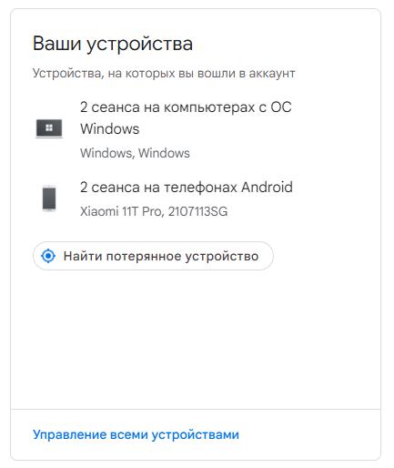

Рисунок 4

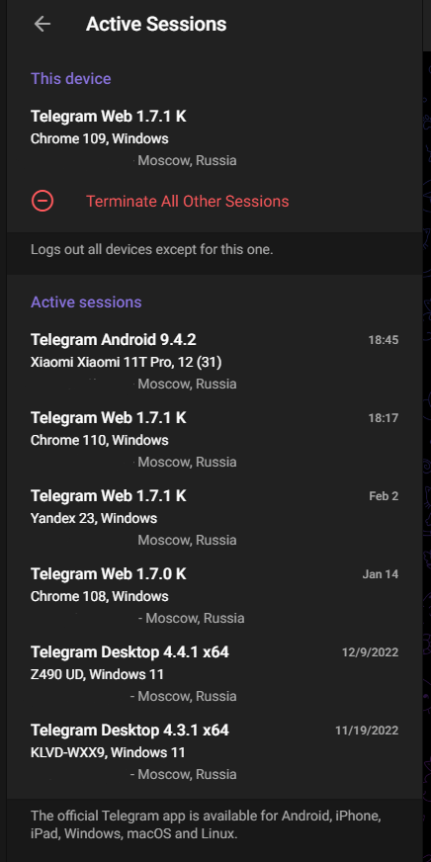

Рисунок 5

На моем сайте не хранится конфиденциальная информация, но мне было интересно сделать такую возможность и считаю ее полезной.

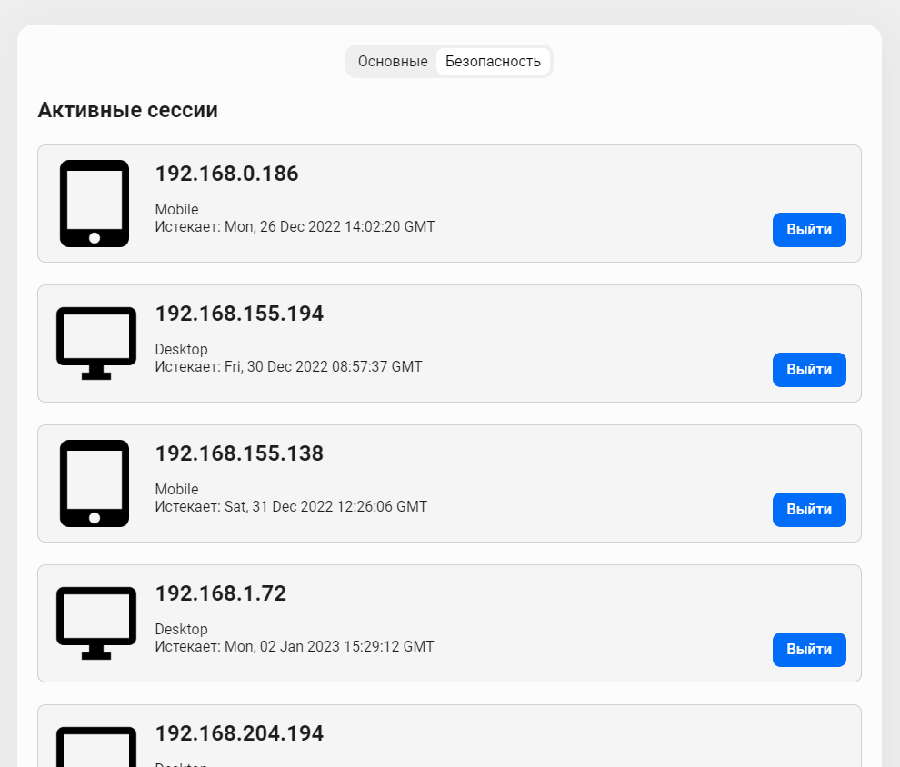

Рисунок 6

**КОНСТРУКТОР ТЕСТОВ**

Конструктор тестов – основная и самая сложная часть проекта. Конструктор занял у меня больше всего времени, в принципе я так и планировал. В самом начале проекта я решил, что отличительной особенностью будет являться то, что в одном задании может быть несколько вопросов, такое я видел только на сайте олимпиады <https://online.olimpiada.ru>. Это может быть полезно в заданиях на вставку слов в текст, а также если есть несколько вопросов к одному условию задачи. Баллы начисляются за каждый вопрос отдельно.

Конструктор состоит из поля ввода условия задачи, добавления вопроса, предпросмотр задания редактирования вопроса и кнопок сохранения и удаления задания (рис. 7). При нажатии на добавление задания предлагается на выбор 4 типа вопросов: ввод, выбор, перестановка и установление соответствий (связка) (рис. 7).

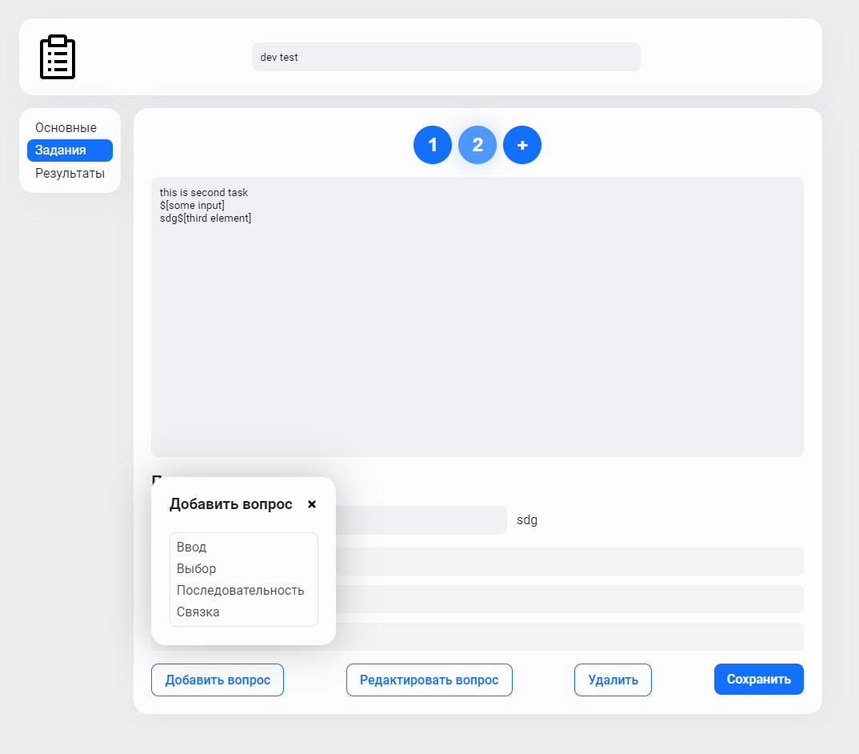

Рисунок 7

Для каждого типа вопросов свои параметры в редакторе вопросов (рис. 8). Для ввода это переключение форматирования число или строка и внутристрочный ввод (вставка слова). Для выбора это добавление элементов и возможность выбрать несколько вариантов ответа. Для перестановки – добавление элементов. Для связки – добавление вариантов выбора и групп куда можно перетащить эти варианты.

Рисунок 8

Два общих параметра — это название вопроса и правильный ответ. Название вопроса носит исключительно технический характер, оно позволяет системе понять куда вставлять задание, у ученика название нигде не отображается.

Вопросы вставляются в текст задания в виде «$[<название вопроса>]». Такие метки можно перемещать по тексту, если ее удалить, то после сохранения вопрос полностью удалится, хотя до сохранения его еще можно будет видеть в списке вопросов.

**ПРОХОЖДЕНИЕ ТЕСТА. РЕЗУЛЬТАТЫ**

Страница теста содержит название и описание теста, если тест уже был пройден, то отображаются лучшее, последнее и все остальные решения (рис. 9). Если у пользователя есть любой незавершенный тест, то он не сможет начать новый, высветиться уведомление, что надо пройти предыдущий.

Рисунок 9

На странице с решением теста помимо заданий есть индикатор решенных и пропущенных заданий, решенные помечаются синим, пропущенные серым, к пропущенным заданиям можно вернуться позже. Переключаться между заданиями нельзя. Доступ к чужим решениям получить нельзя, учитель может просматривать решения учеников.

После прохождения теста ученику будут доступны правильные ответы. Правильные ответы подсвечены зеленым, неправильные – красным. Внизу страницы есть переключатель какие ответы отображать: правильные или ответы ученика (рис. 10)

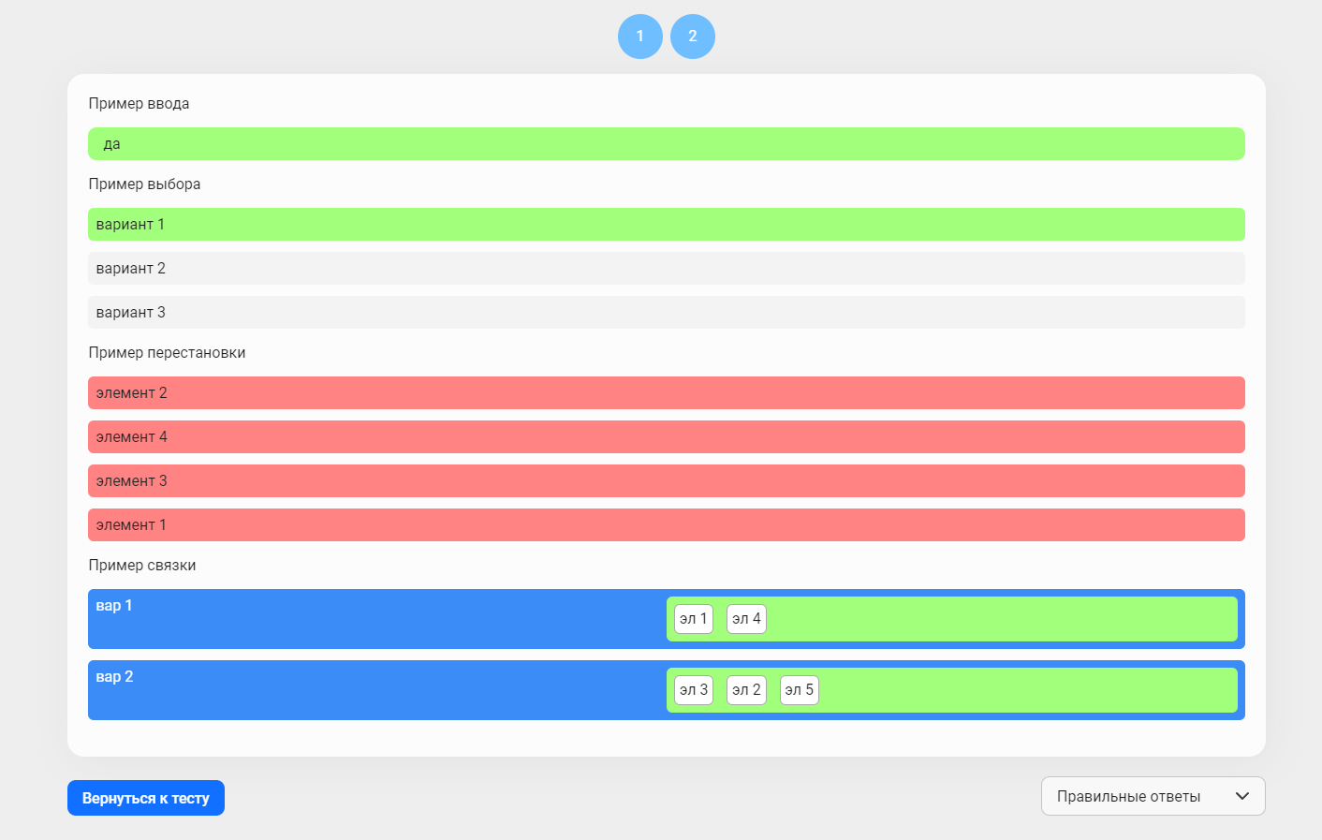

Рисунок 10

У учителя отображаются результаты учеников, по умолчанию показывается только первый результат, при нажатии на ученика показываются все результаты (рис. 11).

Рисунок 11

**СТРУКТУРА ПРОЕКТА. ИНСТРУМЕНТЫ РАЗРАБОТКИ**

Как я уже говорил ранее, мой проект состоит из двух частей: